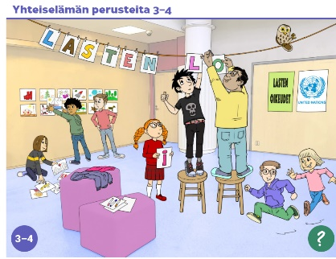

Tänään tunnin aiheena on tunteet. Muistat ehkä, että niistä olemme puhuneet ET-tunneilla aikaisemminkin.
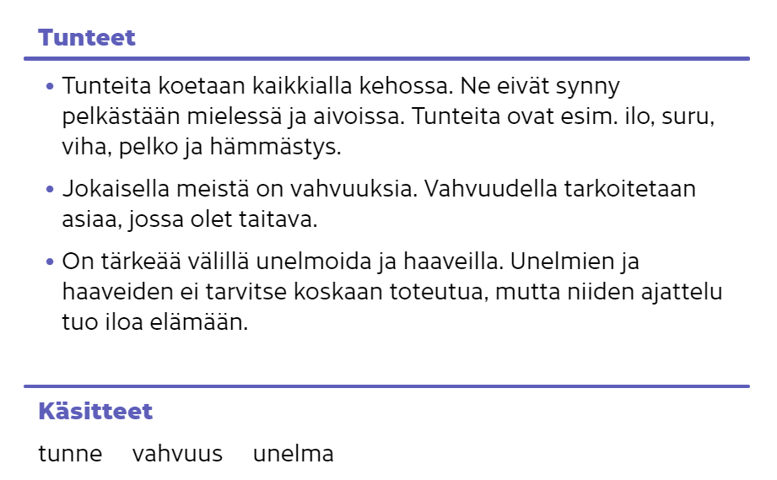
Lue teksti tunteista:

Tunne tuntuu sinussa sisällä. Se tuntuu pään sisällä. Se voi tuntua myös muualla sinussa eli kehossasi. Se voi näkyä ihmisestä myös ulospäin.
Vahvuus on asia, jossa sinä olet taitava ja hyvä.
Unelma on jotain, mitä sinä haluaisit tapahtuvan.

ilo suru viha pelko hämmästys

Valitse laatikosta kuviin sopiva tunne.

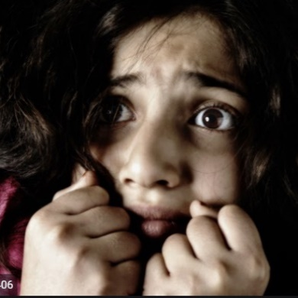


1.
2.

3.


4.

5.

Kirjoita ET-vihkoosi otsikoksi Tunteet.
Kirjoita kuvan numero ja siihen sopiva tunne.
Piirrä kuva, joka liittyy sinun pääsiäislomaan.
Lähetä vihon sivusta kuva Tytti-opelle.

